ARQUITECTURA FUNCIONAL · PROPUESTA PARA APROBACIÓN
Equinox
Modelo funcional y de datos
Una explicación visual de los usuarios, las relaciones de información y la experiencia del cliente dentro de la plataforma.
Objetivo. Validar la lógica del sistema antes de modificar el esquema de PostgreSQL y conectar la nueva interfaz con el backend.
Estado actual. Estos diagramas representan el modelo propuesto. Todavía no se han aplicado cambios a la base de datos.
Principio central: cada usuario debe ver únicamente la organización, clientes y proyectos para los que tiene autorización.

1. Roles y permisos
Equinox separa claramente la experiencia del propietario, el colaborador y el cliente. Todos utilizan cuentas personales, pero sus permisos y áreas de trabajo son diferentes.
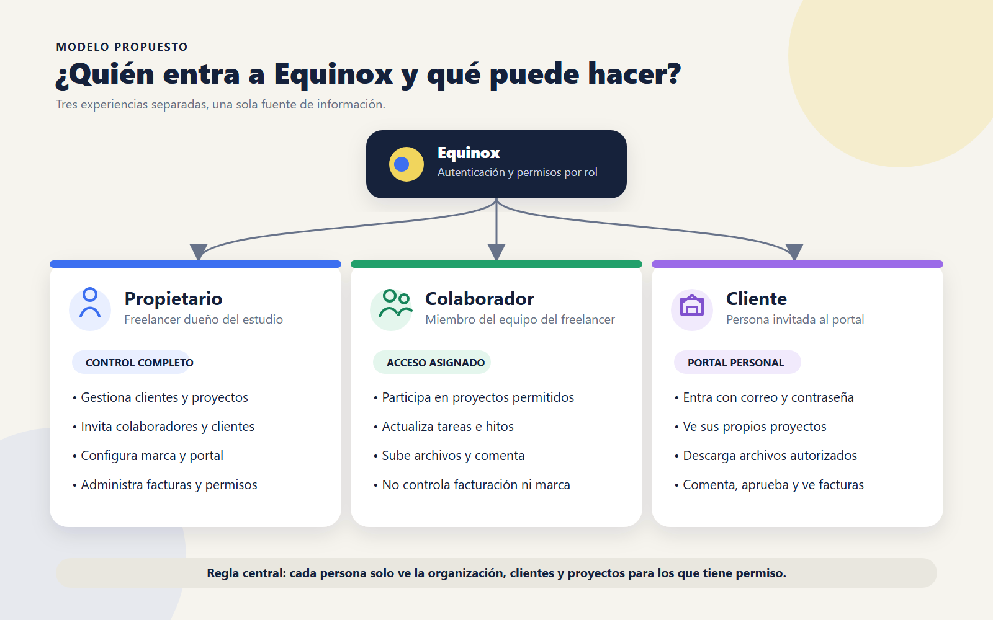
Figura 1. Roles propuestos y alcance de acceso dentro de Equinox.

2. Modelo de datos simplificado
La organización representa el negocio del freelancer. Cada organización administra clientes y proyectos. La cuenta del cliente se mantiene separada de su ficha comercial para proteger la información y permitir accesos controlados.
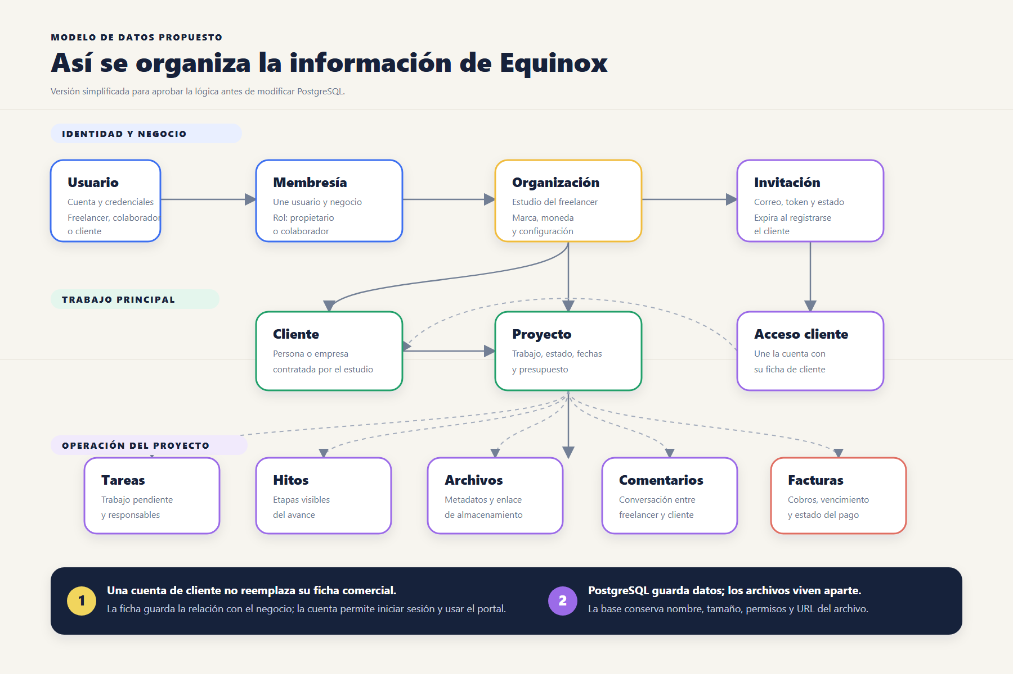
Figura 2. Entidades principales y relaciones propuestas para PostgreSQL.

3. Invitación y acceso del cliente
El freelancer registra al cliente, crea el proyecto y envía una invitación. El cliente acepta, crea su cuenta y posteriormente puede volver al portal desde cualquier dispositivo utilizando sus credenciales.
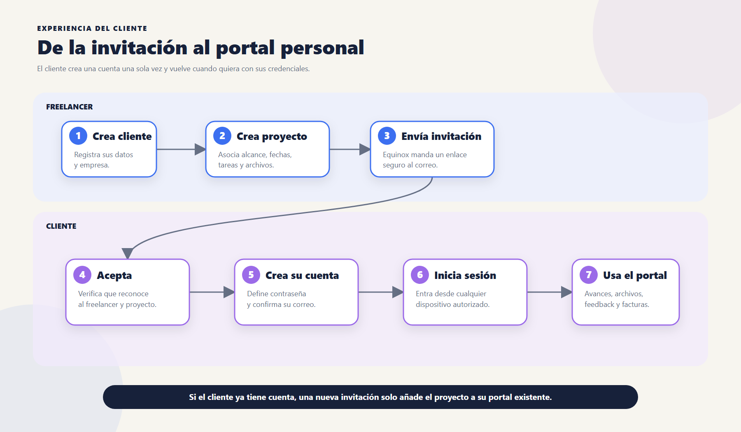
Figura 3. Flujo completo desde la creación del cliente hasta el acceso recurrente al portal.

Decisiones que se deben aprobar

Cuentas y acceso
- El propietario, los colaboradores y los clientes tendrán cuentas personales.
- El cliente entrará al portal con correo y contraseña, no dependerá de un enlace permanente.
- Las invitaciones serán temporales y se utilizarán únicamente para vincular una cuenta con su ficha de cliente.
- Si el cliente ya tiene cuenta, una nueva invitación añadirá el proyecto a su portal existente.

Organización de la información
- Una organización representa el estudio o negocio del freelancer.
- Cada cliente pertenece a una organización y puede tener varios proyectos.
- Cada proyecto agrupa tareas, hitos, archivos, comentarios y facturas.
- PostgreSQL almacenará los datos y permisos; los archivos físicos se guardarán en un servicio de almacenamiento externo.

Siguiente paso después de la aprobación
- Actualizar el esquema de Prisma con cuentas e invitaciones para clientes.
- Generar y revisar la migración de PostgreSQL.
- Implementar autenticación y permisos por rol en el backend.
- Conectar el frontend con la API módulo por módulo.
- Probar el flujo completo del freelancer y del cliente.

